附 件：
关于对东护城河打捞船充电桩进行
更新改造的实施方案

前期接市民反映，要求将建设路莲花湾桥北侧东岸，护城河打捞船充电桩进行重新设置。针对市民反映的情况，许昌市住房和城乡建设局、许昌市护城河管理中心相继组织相关人员现场进行查勘，根据工作实际，拟提出如下更新改造方案，现面向社会各界广泛征求意见建议。
一、基本情况
护城河现有8艘打捞船只，负责护城河全线5.6公里的河面保洁，在春水桥北侧东护栏下共设置7个充电桩用于打捞船充电。（现状图附后）
二、更新改造措施
许昌市住房和城乡建设局、许昌市护城河管理中心积极回应市民呼声，经与设计单位对接沟通，拟对东护城河打捞船充电桩提出以下更新改造方案。
一是在现状充电桩对岸拆除亲水平台与桥梁之间荷花种植带混凝土墙，改造为驳船充电位置，在河堤壁上安装充电桩，充电线路经莲花湾桥引至该处。
二是拆除现状充电桩，恢复荷花种植，保持东岸沿线景观一致性。
三是为保证清水平台处游客的安全及充电用电安全，在亲水平台南侧游廊处增设栅门。

附件：现状照片和更新改造后效果图
附 件
现状照片和更新改造后效果图

一、现充电桩和打捞船停靠位置（东岸、图1）和更新改造后效果图（图2）
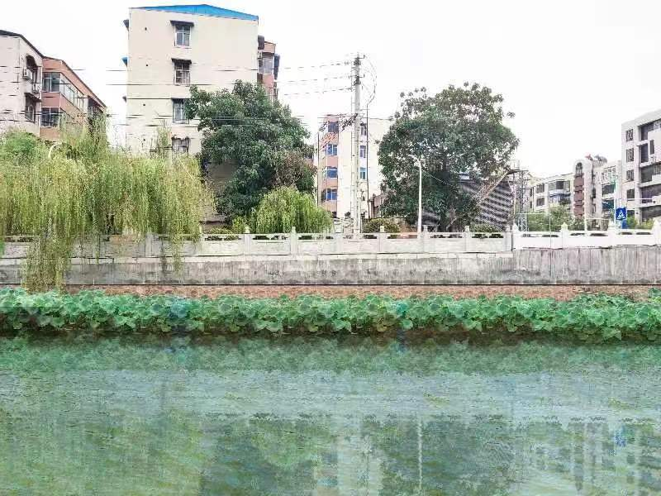
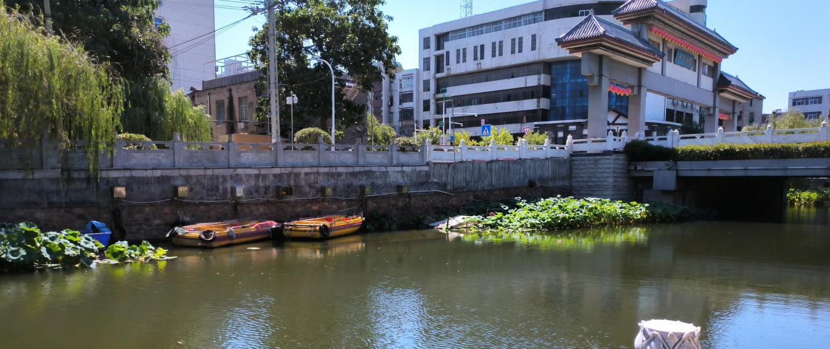
图1：现充电桩和打捞船停靠位置（东岸）
图2：现充电桩和打捞船停靠位更新改造后效果图（东岸）

二、现状充电桩对岸亲水平台（西岸、图3）和更新改造后效果图（图4、图5）
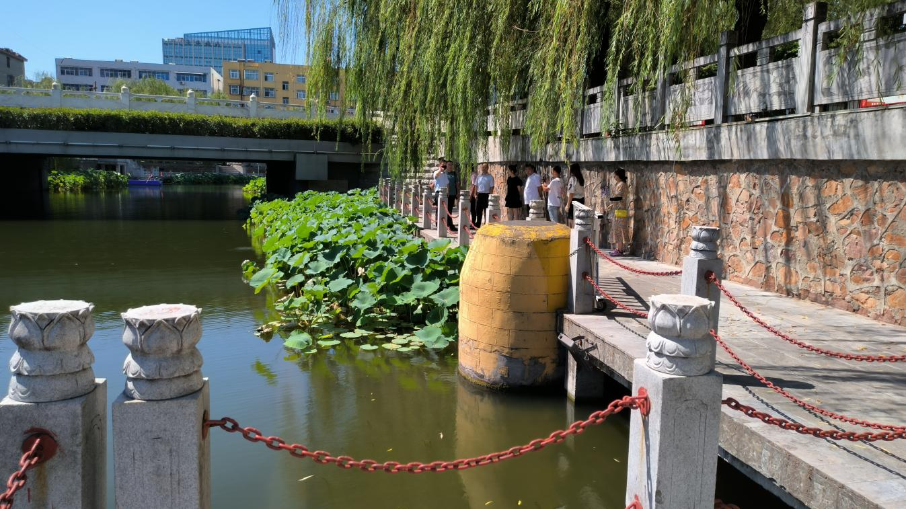
图3：现状充电桩对岸亲水平台（西岸）

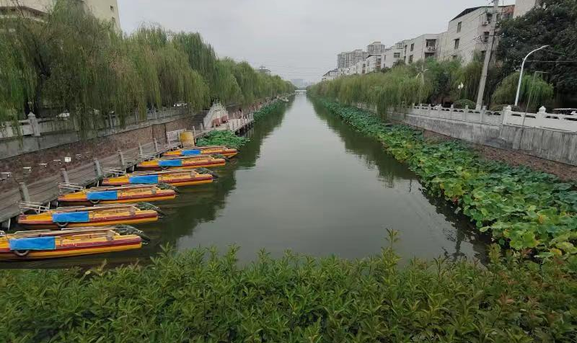
图4：现状充电桩对岸亲水平台更新改造后效果图（西岸）

三、亲水平台南侧游廊处增设栅门效果图（图5）
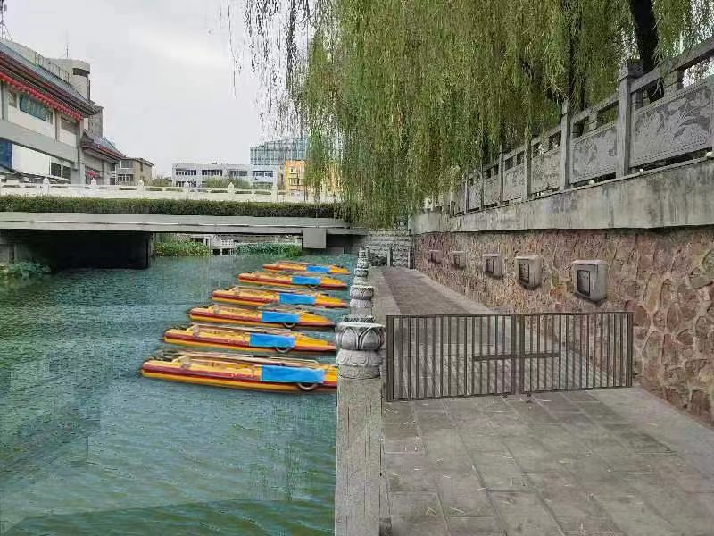
图5：亲水平台南侧游廊处增设栅门效果图（西岸）

